柑橘類のくだもの

レモン
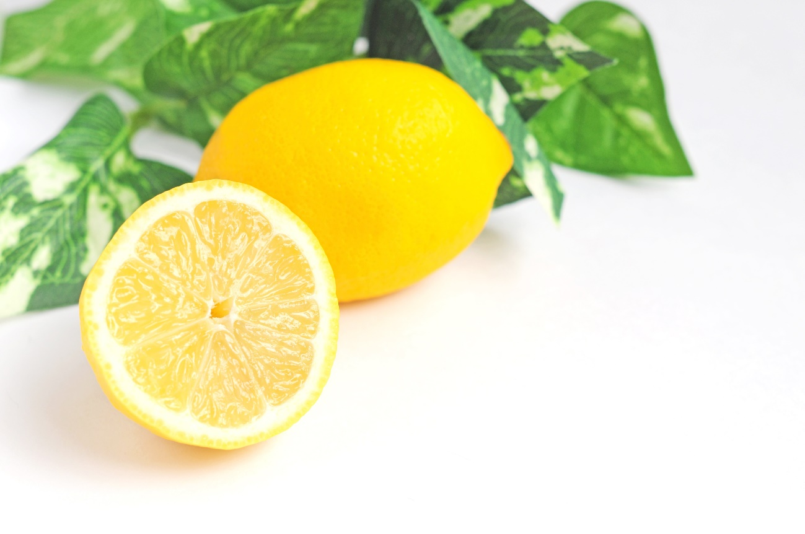
お年玉の相場
小学校低学年 | 2000～3000円
小学校高学年 | 3000～5000円
中学生 | 5000円
高校生 | 1万円

